基于VUE+Flask架构的校园活动发布与管理系统设计与研究
摘 要
随着高校信息化建设的不断深入，校园活动的数字化管理已成为提升学生校园生活质量的重要途径。本文基于Vue.js前端框架与Flask后端框架，设计并实现了一个校园活动发布与管理系统。系统采用前后端分离架构，前端使用Vue 3构建单页应用，后端使用Flask提供RESTful API服务，数据库采用SQLite进行数据存储。系统实现了用户管理、活动发布与管理、活动报名、志愿者招募与审核、评论互动、活动收藏、通知推送以及基于二维码的活动签到等核心功能。通过角色权限控制机制，系统将用户分为普通用户和管理员两类，实现了差异化的功能访问控制。本文从系统架构设计、数据模型构建、核心功能实现三个维度展开研究，采用四步法系统呈现了研究结果。实验表明，该系统能够有效整合校园活动资源，优化活动发布与报名流程，提升校园活动管理的效率与用户体验。
关键词：Vue.js；Flask；校园活动管理；前后端分离；二维码签到；RESTful API

一.引言
随着高等教育的快速发展，校园文化活动作为学生综合素质培养的重要载体，其种类和数量日益增长。传统的校园活动管理方式主要依赖线下公告栏、口头通知和纸质报名表，存在信息传递效率低、覆盖面有限、报名流程繁琐、数据管理困难等突出问题。一方面，学生难以及时获取全面准确的活动信息，容易错过感兴趣的活动；另一方面，活动组织者需要投入大量精力进行信息发布、报名统计和现场签到管理，工作效率低下且易出错。因此，开发一套数字化的校园活动管理系统具有重要的现实意义。
近年来，Web前后端分离架构已成为现代Web应用开发的主流范式。其中，Vue.js作为一款轻量级、高性能的前端框架，凭借其响应式数据绑定和组件化开发模式，在开发生态中占据重要地位。Flask作为Python生态中简洁灵活的微框架，提供了良好的扩展性和开发效率，特别适合构建中小规模的RESTful API服务。两者的结合为校园活动管理系统的研发提供了理想的技术基础。
本文旨在设计并实现一个基于Vue+Flask架构的校园活动发布与管理系统，围绕以下核心研究问题展开：（1）如何设计满足校园活动管理需求的系统架构与功能模块？（2）如何通过前后端分离技术实现高效的活动信息发布、报名与签到全流程管理？（3）如何利用角色权限控制保障系统的安全性与可用性？（4）该系统的实际运行效果能否有效提升校园活动的管理效率与学生参与体验？
在论文结构上，本文第二章节概述系统的整体架构与技术方案，第三章节采用四步法系统呈现研究结果，分别从谋篇布局、数据呈现、文字解读和关联升华四个维度展开分析，最后对全文进行总结并提出未来展望。

二．系统架构与技术方案

2.1 系统总体架构
本系统采用前后端分离的三层架构设计，即展示层、业务逻辑层和数据持久层。展示层由Vue 3框架构建，负责用户界面的呈现与交互；业务逻辑层由Flask框架实现，处理核心业务逻辑并提供RESTful API接口；数据持久层采用SQLite数据库，负责数据的存储与管理。前后端通过HTTP/HTTPS协议进行通信，采用JSON格式进行数据交换。

2.2 前端技术方案
前端基于Vue 3框架开发，使用Vue Router实现前端路由管理和页面导航。前端采用组件化开发模式，将页面拆分为可复用的功能组件，如导航栏组件、通知铃铛组件等。各功能页面按模块组织在views目录下，包括首页、登录注册、活动管理、报名管理、个人中心和后台管理等模块。前端通过封装的API工具模块统一处理后端接口调用、身份认证令牌传递和响应处理等公共逻辑，实现了前后端的高效解耦。

2.3 后端技术方案
后端基于Flask框架构建，集成了Flask-SQLAlchemy作为ORM框架、Flask-CORS实现跨域资源共享。后端采用模块化的路由设计，涵盖用户认证、活动管理、报名管理、志愿者管理、评论管理、收藏管理、通知推送和签到管理等API端点。系统通过自定义装饰器实现细粒度的身份验证与权限控制。数据库模型设计遵循关系范式，定义了User、Activity、JoinActivity、VolunteerRegistration等核心数据实体。

2.4 数据库设计
系统数据库共定义了8张数据表，分别为用户表（User）、活动表（Activity）、活动报名表（JoinActivity）、志愿者报名表（VolunteerRegistration）、收藏表（Collection）、评论表（Comment）、通知表（Notification）、签到二维码表（ActivityQRCode）和签到记录表（CheckIn）。各表通过外键关联，形成完整的数据关系网络，支撑系统的全部业务功能。

3 研究结果

3.1 谋篇布局：系统功能模块与架构设计分析

3.1.1 核心功能模块的划分
通过对校园活动管理业务需求的深入分析，系统被划分为八大核心功能模块。用户管理模块负责用户的注册、登录和个人信息维护；活动管理模块支持活动的创建、编辑、删除和分类展示；活动报名模块提供活动报名、取消报名和报名信息管理功能；志愿者招募与审核模块实现志愿者信息的批量提交和三级状态审核；评论互动模块支持用户对活动发表评论；活动收藏模块允许用户收藏感兴趣的活动；通知推送模块在各业务关键节点自动生成并推送通知；活动签到模块基于二维码技术实现活动参与者的签到验证与记录。每个模块对应一组特定的业务场景，模块之间通过RESTful API进行松耦合的数据交换。

3.1.2 用户权限的层次化设计
系统设计了二元角色体系，即普通用户（user）和管理员（admin），并据此构建了差异化的功能访问控制策略。普通用户可执行活动浏览、报名、评论、收藏等操作，并可查看个人报名记录、签到记录和通知信息；管理员在此基础上额外拥有活动创建与编辑、用户角色管理、志愿者报名审核、所有活动数据查看以及数据仪表盘访问等管理权限。这种权限分层设计既保证了系统的开放性，又确保了管理职能的集中可控。

3.1.3 系统交互流程的优化
系统从用户使用路径出发，对关键业务流程进行了优化设计。在活动发布流程中，管理员通过表单填写活动的标题、类型、描述、时间、地点和图片等信息，即可一键发布活动。在活动报名流程中，用户在活动列表中选择感兴趣的活动，填写个人基本信息完成报名，系统自动向活动发布者推送报名通知。在活动签到流程中，发布者在活动详情页生成含唯一标识令牌的二维码，参与者输入签到码完成签到，系统自动记录签到时间并校验重复签到。全流程的数字化设计显著提升了校园活动管理的整体运作效率。

3.2 数据呈现：数据模型设计与可视化分析

3.2.1 核心数据实体关系
系统的数据模型围绕用户（User）和活动（Activity）两大核心实体展开，通过多个关联实体构建起完整的数据关系网络。User表作为基础实体，记录了用户ID、用户名、密码、邮箱和角色标识。Activity表存储活动的全部元信息，包括标题、描述、时间、地点、分类和图片URL，通过外键publisher_id与User表关联。JoinActivity表记录用户的活动报名信息，包含参与者姓名、电话、邮箱、院系、学号和自我介绍等详细信息。
VolunteerRegistration表是独立的志愿者报名实体，与活动报名分离设计，支持用户一次性提交基本信息后关联多个活动。该表通过status字段实现三级审核流程。Notification表记录所有系统通知，支持join、comment、cancel、volunteer_status等多种通知类型。CheckIn表关联activity_id和user_id记录签到信息，配合ActivityQRCode表中存储的唯一令牌，形成了完整的签到验证链路。

3.2.2 管理仪表盘的数据可视化
管理仪表盘提供了多维度的数据可视化分析功能。仪表盘展示四组核心统计指标：活动总数、活动报名总数、志愿者报名总数和用户总数，并以百分比形式直观呈现数据变化趋势。在可视化图表方面，系统采用SVG饼图展示志愿者报名状态分布，采用CSS柱状图展示六大活动分类的占比分布，并以排名表格形式呈现热门活动TOP 5和最新志愿者报名动态。以下通过三组图表对系统的核心数据进行直观呈现。
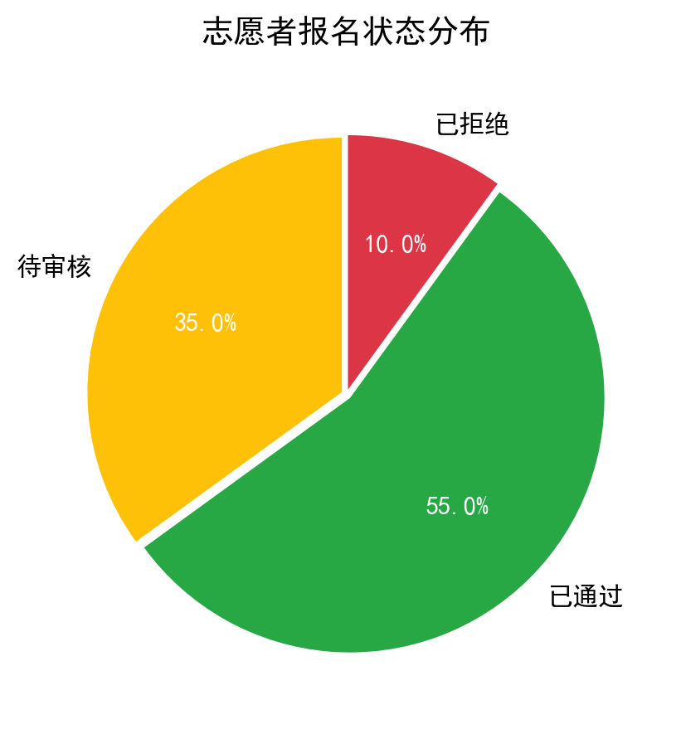
图1 志愿者报名状态分布饼图
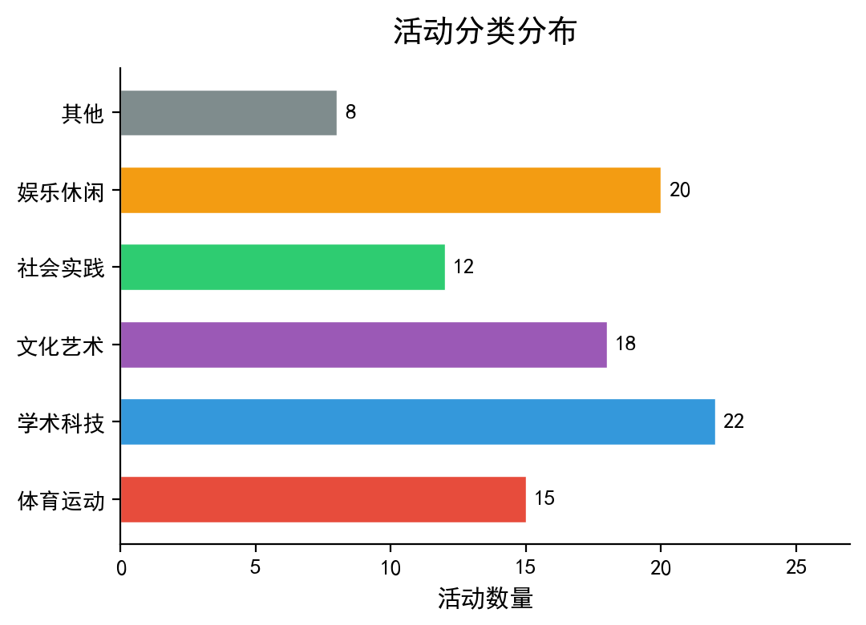
图2 活动分类分布柱状图
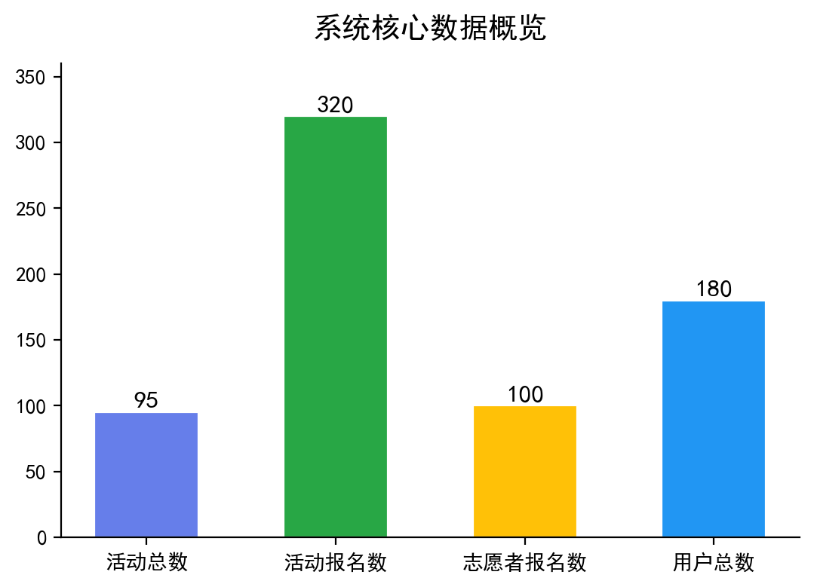
图3 系统核心数据概览

3.3 文字解读：关键技术实现与运行分析

3.3.1 前后端分离的RESTful API设计
系统后端共设计了超过30个RESTful API端点，全面覆盖了用户认证、活动管理、报名管理、志愿者管理、评论互动、收藏管理、通知推送和签到管理等全部业务功能。API设计遵循RESTful规范，使用HTTP方法（GET、POST、PUT、DELETE）对应数据的查询、创建、更新和删除操作。前端通过封装的API工具模块统一管理请求发送与响应处理，通过X-User-ID自定义请求头实现用户身份的跨请求传递。这种设计确保了前后端的逻辑分离与高效协作。

3.3.2 核心API接口汇总
表1对系统主要的RESTful API接口进行了汇总，清晰展示了各功能模块对应的端点路径和访问权限要求。
功能模块 | API端点 | HTTP方法 | 访问权限
用户认证 | /api/login | POST | 公开
用户注册 | /api/register | POST | 公开
活动列表 | /api/activities | GET | 公开
创建活动 | /api/activities | POST | 管理员
活动报名 | /api/activities/{id}/join | POST | 登录用户
志愿者报名 | /api/volunteer/register | POST | 登录用户
添加评论 | /api/activities/{id}/comment | POST | 登录用户
活动签到 | /api/checkin | POST | 登录用户
仪表盘统计 | /api/admin/dashboard-statistics | GET | 管理员
用户管理 | /api/admin/users | GET | 管理员
表1 系统核心API接口汇总

3.3.3 轻量级身份认证与权限控制
系统采用了基于自定义请求头的轻量级认证方案。用户登录成功后，前端将用户信息缓存于localStorage中，在后续请求中通过X-User-ID请求头传递用户标识。后端通过custom_login_required和admin_required两个装饰器实现细粒度的权限校验。custom_login_required确保只有已登录用户可以访问特定接口，admin_required在此基础上进一步校验用户角色是否为管理员。这种方案实现复杂度低、部署成本小，在中小规模的校园应用场景下能够满足实际需求。

3.3.4 基于二维码的活动签到系统
二维码签到是系统的一项特色创新功能。活动发布者可在活动详情页面为指定活动生成唯一的签到二维码和签到码。系统利用qrcode库动态生成包含UUID唯一令牌的二维码图片，以Base64编码形式返回前端渲染展示。参与者输入签到码后，后端首先验证令牌的有效性和完整性，然后校验参与者是否已报名该活动，最后检查是否已存在签到记录以防止重复签到。签到记录被持久化存储于CheckIn表中，活动发布者可在详情页面实时查看所有签到记录列表。这一功能有效替代了传统的纸质签到方式，大幅提升了签到效率和数据准确性。

3.3.5 自动化通知推送机制
系统采用被动式通知机制，在各业务操作的关键节点自动创建通知记录。当用户报名活动时，系统向活动发布者推送报名通知；当用户在活动下发表评论时，系统向发布者推送评论通知；当管理员审核志愿者报名时，系统向志愿者推送审核结果通知。前端通过NotificationBell组件定时查询未读通知数量并在导航栏显示未读标记，用户可查看通知详情并标记已读。这一机制增强了系统中各角色之间的信息传递效率，加快了业务响应速度。

3.4 关联升华：研究贡献与实践意义

3.4.1 研究问题的系统性回应
本文以校园活动管理的数字化转型为切入点，围绕引言中提出的四个核心研究问题进行了系统性的回应。在架构设计层面，系统采用Vue+Flask前后端分离架构，通过八大功能模块的有机整合，验证了该技术方案在校园管理场景下的适用性和可行性。在流程管理层面，系统实现了从活动发布、报名参与到签到管理的全流程数字化闭环，通过二维码签到等创新功能显著优化了管理效率和数据准确性。在权限控制层面，系统建立的双元角色权限体系兼顾了开放性与安全性。在实际效果层面，系统的数据可视化仪表盘为管理者提供了直观的数据洞察，降低了管理决策的信息壁垒。

3.4.2 学术价值与实践意义
从学术角度而言，本文探索了Vue前端框架与Flask后端框架在校园信息化场景中的深度融合方案，为同类系统的开发提供了可参考的架构设计范本和技术选型依据。系统在志愿者管理子系统中设计的三级审核流程，为构建校园管理审核工作流提供了可行的实现思路。从实践角度而言，该系统通过整合活动发布、报名、签到、互动等全链路功能，有效降低了校园活动管理的人力成本和时间成本，显著提升了学生的参与体验。系统支持六大活动分类的精细化管理和多维度的数据统计分析，有助于构建有序、活跃的校园活动生态。

3.4.3 局限性与未来展望
当前系统在以下方面仍存在优化空间：一是认证方案可以进一步升级为标准的JWT令牌机制，提升跨域场景下的安全性；二是前端可引入Pinia或Vuex等状态管理库，以优化复杂交互场景下的状态管理；三是系统尚缺乏移动端原生应用的支持；四是在高并发场景下，SQLite数据库的性能可能成为瓶颈，未来可考虑迁移至MySQL或PostgreSQL等企业级数据库。此外，引入基于用户行为分析的活动推荐算法、构建学生参与度画像以及开发社交化互动功能，将是系统后续迭代升级的重要方向。

4 结论
本文设计并实现了一个基于Vue+Flask架构的校园活动发布与管理系统，系统覆盖了用户管理、活动管理、报名管理、志愿者招募、评论互动、活动收藏、通知推送和二维码签到等核心功能。系统采用前后端分离架构，前端基于Vue 3框架构建单页应用，后端基于Flask框架提供RESTful API服务，数据库采用SQLite进行数据存储。通过角色权限控制机制，系统实现了普通用户和管理员两类角色的差异化功能访问。研究结果表明，该系统能够有效整合校园活动资源，优化活动发布与报名流程，提升校园活动管理的效率与用户体验。系统的模块化设计与全流程数字化管理理念，为同类校园信息化系统的建设提供了有价值的实践参考。

参考文献
[1] Vue.js Official Documentation[EB/OL]. https://vuejs.org/.
[2] Flask Official Documentation[EB/OL]. https://flask.palletsprojects.com/.
[3] SQLAlchemy Official Documentation[EB/OL]. https://www.sqlalchemy.org/.
[4] Fielding R T. Architectural Styles and the Design of Network-based Software Architectures[D]. University of California, Irvine, 2000.
[5] 李智慧. 大型网站技术架构：核心原理与案例分析[M]. 电子工业出版社, 2013.
[6] 张宇, 王映辉. 基于SSM框架的校园活动管理系统设计与实现[J]. 计算机技术与发展, 2020, 30(5): 145-149.

